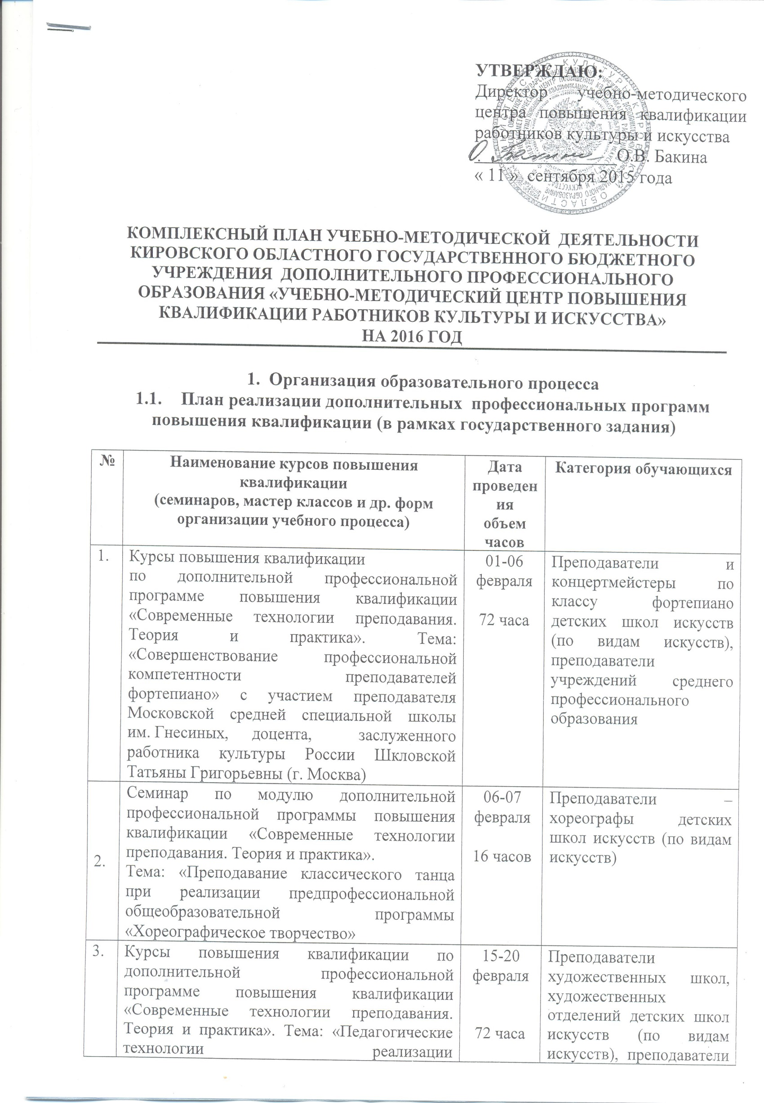
 | предпрофессиональных общеобразовательных программ в области изобразительного и декоративно-прикладного искусства» с участием преподавателя МОУДОД «Детская художественная школа № 2» г. Хотьково Московской области Филипповой Анны Александровны |  | учреждений среднего профессионального образования
 | Курсы повышения квалификации по дополнительной профессиональной программе повышения квалификации «Современные технологии организации библиотечной деятельности» с участием заместителя директора МКУК «Центральная городская детская библиотека им. А.С. Пушкина» Плохотник Татьяны Михайловны (г. Саров) | 29 февраля – 04марта  72 часа | Руководители центральных библиотечных систем, сотрудники муниципальных библиотек, специалисты, работающие с детьми и юношеством
 | Курсы повышения квалификации по дополнительной профессиональной программе повышения квалификации «Современные технологии преподавания. Теория и практика» | 28 марта-01апреля  72 часа | Преподаватели по классу балалайки детских школ искусств (по видам искусств), преподаватели учреждений среднего профессионального образования
 | Курсы повышения квалификации по дополнительной профессиональной программе повышения квалификации «Современные технологии преподавания. Теория и практика». Тема: «Актуальные вопросы преподавания игры на баяне (аккордеоне)» с участием заведующего кафедрой народных инструментов Нижегородской государственной консерватории (Академии) им. М.И. Глинки, лауреата всероссийских и международных конкурсов, профессора Гуревича Юрия Ефимовича | 31марта-  05  апреля  72 часа | Преподаватели и концертмейстеры по классу баяна, аккордеона, гармони детских школ искусств (по видам искусств), преподаватели учреждений среднего профессионального образования
 | Курсы повышения квалификации по дополнительной профессиональной программе повышения квалификации «Современные технологии преподавания. Теория и практика» с участием заведующего предметно-цикловой комиссией преподавателей теоретических дисциплин МБОУДОД «Детская школа искусств № 8  им. В.Ю. Виллуана», преподавателя Нижегородского музыкального колледжа им. М.А. Балакирева Скрипкиной Ирины Виргиниевны (г. Нижний Новгород) | 14-19 апреля  72 часа | Преподаватели теоретических дисциплин детских школ искусств (по видам искусств), преподаватели учреждений среднего профессионального образования
 | Курсы повышения квалификации по дополнительной профессиональной программе повышения квалификации «Современные технологии преподавания. Теория и практика» по теме «Особенности инструментовки для оркестра русских народных инструментов» | 18-22 апреля  72 часа | Преподаватели детских школ искусств (по видам искусств), сотрудники культурно-досуговых учреждений
 | Курсы повышения квалификации по дополнительной профессиональной программе повышения квалификации «Современные технологии преподавания. Теория и практика» с участием и.о. декана оркестрового факультета Российской академии музыки имени Гнесиных, лауреата всероссийских и международных конкурсов Догадаева Александра Николаевича  (г. Москва) | 12-17 мая  72 часа | Преподаватели отделений струнно-смычковых инструментов детских школ искусств (по видам искусств), преподаватели учреждений среднего профессионального образования
 | Курсы повышения квалификации по дополнительной профессиональной программе повышения квалификации «Формы, методы и направления деятельности досуговых учреждений». Тема: «Методы сохранения традиционной народной культуры Вятского края средствами народного творчества» с участием кандидата педагогических наук Ширяевой Натальи Станиславовны | 12 – 16 сентября  72 часа | Руководители и специалисты учреждений культуры, образования в сфере культуры
 | Курсы повышения квалификации по дополнительной профессиональной программе повышения квалификации «Современные технологии в организации библиотечной деятельности» | 20 – 24 сентября  72 часа | Руководители центральных библиотечных систем, сотрудники муници- пальных библиотек
 | Курсы повышения квалификации по дополнительной профессиональной программе повышения квалификации «Современные технологии в организации библиотечной деятельности» по теме «Библиотека – территория творчества» | 07-11  ноября  72 часа | Специалисты муниципальных библиотек, работающие с детьми и молодежью
- \ | Курсы повышения квалификации по дополнительной профессиональной программе повышения квалификации «Современные технологии преподавания. Теория и практика». Тема: «Обучение детей игре на духовых и ударных инструментах: теория и практика» с участием доцента Казанской государственной консерватории (академии) им. Н. Г. Жиганова, заведующего отделением духовых и ударных инструментов средней специальной музыкальной школы при консерватории, заслуженного артиста Республики Татарстан Синекопова Игоря Витальевича | 12-16  ноября  72 часа | Преподаватели детских школ искусств (по видам искусств), преподаватели учреждений среднего профессионального образования

  - План реализации дополнительных профессиональных программ повышения квалификации (сверх государственного задания)

№ | Наименование курсов повышения квалификации  (семинаров, мастер классов и др. форм организации учебного процесса) | Дата проведения  объем часов | Категория обучающихся
1. | Курсы повышения квалификации по дополнительной профессиональной программе повышения квалификации «Современные технологии преподавания. Теория и практика». Тема: «Совершенствование профессиональной компетентности преподавателей фортепиано» с участием преподавателя Московской средней специальной школы им. Гнесиных, доцента, заслуженного работника культуры России Шкловской Татьяны Григорьевны (г. Москва) | 01-06  февраля  72 часа | Преподаватели и концертмейстеры по классу фортепиано детских школ искусств (по видам искусств), преподаватели учреждений среднего профессионального образования
2. | Курсы повышения квалификации по дополнительной профессиональной программе повышения квалификации «Современные технологии преподавания. Теория и практика». Тема: «Педагогические технологии реализации предпрофессиональных общеобразовательных программ в области изобразительного и декоративно-прикладного искусства» с участием преподавателя МОУДОД «Детская художественная школа № 2» г. Хотьково Московской области Филипповой Анны Александровны | 15-20 февраля  72 часа | Преподаватели художественных школ, художественных отделений детских школ искусств (по видам искусств), преподаватели учреждений среднего профессионального образования
3. | Курсы повышения квалификации по дополнительной профессиональной программе повышения квалификации «Современные технологии преподавания. Теория и практика». Тема: «Педагогические технологии преподавания игры на баяне (аккордеоне)» с участием заведующего кафедрой народных инструментов Нижегородской государственной консерватории (Академии) им. М.И. Глинки, лауреата всероссийских и международных конкурсов, профессора Гуревича Юрия Ефимовича | 31 марта –  05 апреля  72 часа | Преподаватели и концертмейстеры по классу баяна, аккордеона, гармони детских школ искусств (по видам искусств), преподаватели учреждений среднего профессионального образования
4. | Курсы повышения квалификации по дополнительной профессиональной программе повышения квалификации «Современные технологии преподавания. Теория и практика» с участием заведующего предметно-цикловой комиссией преподавателей теоретических дисциплин МБОУДОД «Детская школа искусств № 8 им. В.Ю.Виллуана», преподавателя Нижегородского музыкального колледжа им. М.А. Балакирева Скрипкиной Ирины Виргиниевны (г. Нижний Новгород) | 11-16 апреля  72 часа | Преподаватели теоретических дисциплин детских школ искусств (по видам искусств), преподаватели учреждений среднего профессионального образования
5. | Курсы повышения квалификации по дополнительной профессиональной программе повышения квалификации «Современные технологии преподавания. Теория и практика» с участием и.о. декана оркестрового факультета Российской академии музыки имени Гнесиных, лауреата всероссийских и международных конкурсов Догадаева Александра Николаевича (г. Москва) | 12-17 мая  72 часа | Преподаватели отделений струнно-смычковых инструментов детских школ искусств (по видам искусств), преподаватели учреждений среднего профессионального образования
6. | Курсы повышения квалификации по дополнительной профессиональной программе повышения квалификации «Информационно-коммуникационные технологии в сфере культуры». Тема: «Использование информационно-компьютерных технологий в деятельности педагогических работников» с участием кандидата педагогических наук, заместителя директора Вятского колледжа культуры Утёмова Вячеслава Викторовича | 06-10 июня  72 часа | Преподаватели детских школ искусств (по видам искусств), преподаватели учреждений среднего профессионального образования
7. | Курсы повышения квалификации по дополнительной профессиональной программе повышения квалификации «Современные технологии преподавания. Теория и практика». Тема: «Обучение детей игре на духовых и ударных инструментах: теория и практика» с участием доцента Казанской государственной консерватории (академии) им. Н. Г. Жиганова, заведующего отделением духовых и ударных инструментов средней специальной музыкальной школы при консерватории, заслуженного артиста Республики Татарстан Синекопова Игоря Витальевича | 12-16  ноября  72 часа | Преподаватели детских школ искусств (по видам искусств), преподаватели учреждений среднего профессионального образования

